Установка вуличних тренажерів в сел.. Гостомель на пл.. Рекунова, на площадці біля склозаводу. (Мидеко Груп)

№  з\п | Найменування товару | Од. виміру | К-ть | Сума | Фото
1 | Тренажер "Тяга зверху/жим від грудей" MIDEKO TM1123 | шт. | 1 | 21175 | 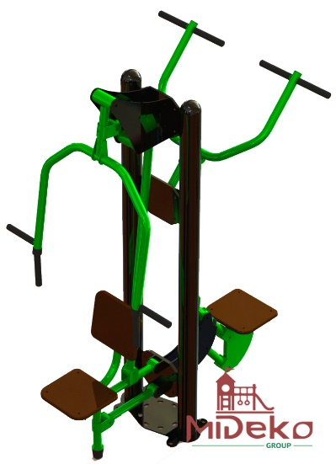
2 | Батерфляй - Важільна тяга MIDEKO TM1143 | шт. | 1 | 22385 | 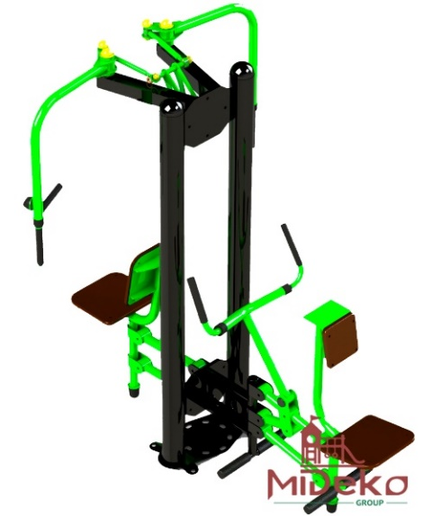
3 | Степпер - розгинач стегна MIDEKO TM1147 | шт. | 1 | 15125 | 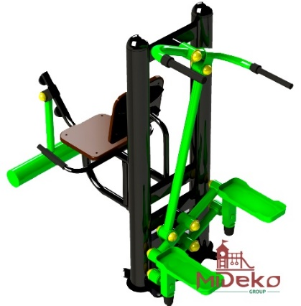
4 | Тренажер для м'язів стегна - твістер MIDEKO TM1158 | шт. | 1 | 12851 | 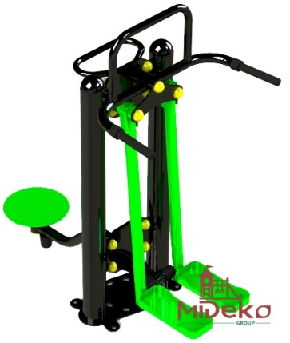
5 | Тренажер Маятник/твістер MIDEKO TM1126 | шт. | 1 | 9378 | 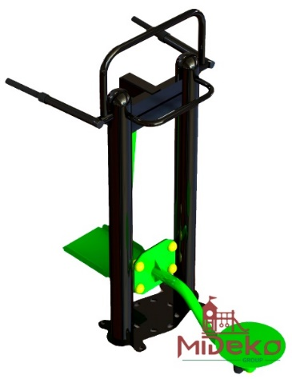
6 | Гребний тренажер MIDEKO TM1111 | шт. | 1 | 8925 | 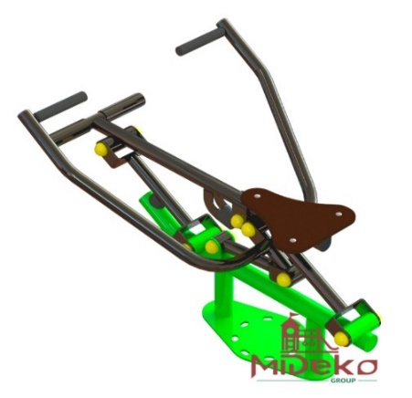
Вартість обладнання ,  грн з ПДВ |  |  |  | 89839
Вартість доставки ,  грн без ПДВ |  |  |  | 4000
Вартість монтажу ,  грн без ПДВ |  |  |  | 20500
Загальна вартість ,під ключ ,  грн без ПДВ |  |  |  | 114339

